SALA JERICO. TALLER DE COCINA
ROLLITOS VARIADOS DE SANDWICH.

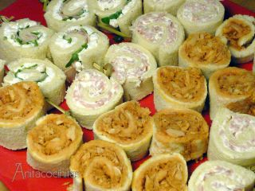
- 6 rebanadas de pan molde sin corteza
Para el relleno de atún y tomate
- Una lata de atún en aceite, de las alargadas
- 3 cucharadas de tomate triturado
- 1 chorrito de ketchup
Para el relleno de queso de untar y jamón
- 2 cucharadas de queso de untar o mayonesa
- 3 lonchas tamaño sandwich de jamón cocido
Para el relleno de queso, jamón cocido y lechuga
- 2 cucharadas de queso de untar o mayonesa
- Unas hojas de lechuga
- 1 loncha de jamón cocido

ELABORACIÓN:
Para que resulte más fácil enrollarlos, lo primero que debemos hacer es aplastar ligeramente el pan con un rodillo. Luego tan sólo hay que colocar el relleno, del mismo grosor que el pan aproximadamente, con cuidado de que llegue bien hasta los bordes. Se puede hacer con lo que más os guste, pero conviene que sean bastante secos para que no se nos humedezca el pan.
Enrollamos, y cortamos en 6 trozos iguales, que colocamos sobre una fuente. Relleno de atún: desmenuzamos el atún bien escurrido y le añadimos el tomate. Para que tenga un toque un poco más dulce, podemos añadir un poquito de keptchup a la mezcla.
Relleno de queso y jamón: Cortamos el jamón cocido en taquitos lo más pequeños posibles, y lo mezclamos muy bien con el queso de untar.
Rellenos de queso y lechuga: En este caso, extendemos el queso sobre el pan, y sobre él colocamos las hojas de lechuga bien extendidas. Por último, colocamos unos trozos de jamón cocido.
BOLITAS DE CHOCOLATE CON GALLETAS.
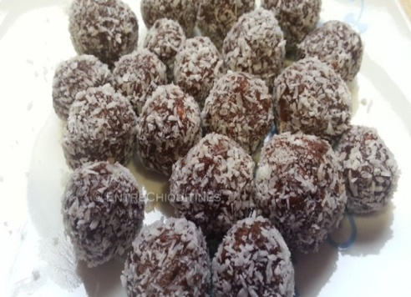

INGREDIENTES
- 50 gr. de mantequilla
- 15 galletas MarÍa
- Opcional: 1 cucharada de miel ó 1 cucharada de leche condensada
- 2 cucharadas de chocolate en polvo
- coco rallado o virutas de chocolate o virutas de colorines
PREPARACIÓN
- Triturar las galletas.
- En un bol mezclar con las manos las galletas trituradas, la mantequilla, la miel o leche condensada y el chocolate.
- Hacer bolitas y espolvorear con el coco rallado o virutas de chocolate o virutas de colorines.

